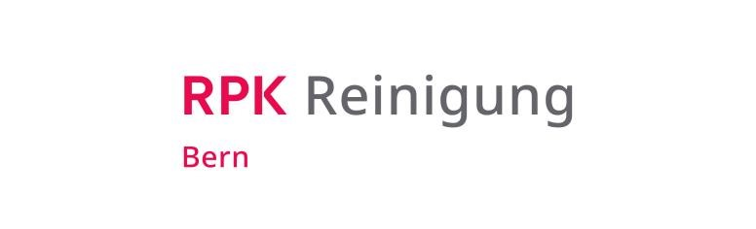
Anmeldung Deutschkurs in der Reinigungsbranche

Name
Vorname
Email
Telefon
Adresse
Sind sie UNIA-Mitglied? | Ο Ja Ο Nein
Name der Firma
Adresse der Firma
Leistet ihre Firma GAV-Beiträge (inkl. Anteil Weiterbildung) | Ο Ja Ο Nein (Diese Angabe finden sie auf ihrer Lohnabrechnung, oder sie fragen ihre Firma)
Wo können sie den Kurs besuchen? | Ο Bern Ο Biel (Sie können mehrere Orte ankreuzen)
Anmeldung für… | Ο Erstes Semester Ο Zweites Semester
Bei Anmeldung für erstes Semester:  Welche Kurszeiten gehen ihnen? (Sie können mehrere Kurszeiten ankreuzen) | Ο Vormittagskurs (Di/Do; 23.3. – 6.7; 8:30h – 12:00h)  Ο Samstag Vormittagskurs (Sa; 4.3. – 1.7.; 8:30h – 12:00h)  Ο Samstag Nachmittagskurs (Sa; 4.3. – 1.7.; 13:30h – 17:00h)  Ο Ganzjahreskurs (Mi; 29.3. – 20.12.; 18:30h – 20:30h)  ➔ Während Berner Schulferien / an Feiertagen kein Kurs!
Bei Anmeldung für zweite Semester:  Welche Kurszeiten gehen ihnen? | Ο Vormittagskurs (Di/Do; 5.9. – 21.12; 8:30h – 12:00h)  Ο Samstag Vormittagskurs (Sa; 26.8. – 16.12.; 8:30h – 12:00h)  Ο Samstag Nachmittagskurs (Sa; 26.8. – 16.12.; 13:30h – 17:00h)

Ο Ich zahle den Kurs selbst. Hiermit melde ich mich verbindlich für einen Deutschkurs an.

Email der Kontaktperson der Firma

Telefon der Kontaktperson der Firma

Wenn sie mehrere Personen aus ihrem Betrieb anmelden, reicht es wenn sie auf einem Formular die

kompletten Arbeitgeber

-

A

ngaben machen.

Datum: ________________ Unterschrift: ___________________________________________________
Ο Die aufgeführte Firma bezahlt den Kurs und meldet oben genannte Person für einen Deutschkurs an Kontaktperson der Firma.

Datum: ________________ Unterschrift und Stempel: _________________________________________
Bitte einsenden an infobe@ecap.ch oder ECAP Bern, Freiburgstrasse 139c, 3008 Bern AGB der ECAP: https://www.ecap.ch/Dokumente-Download/AGB-ECAP-2020.pdf
Datenschutz: Informationen zum Datenschutz befinden sich in der Datenschutzerklärung auf der Webseite zpk-reinigung.ch. Die Mitarbeitenden sind darüber zu informieren.

